

Con il patrocinio
del Comune di Villadeati





Il CEPIM

– Centro Piccoli Down - di Asti

Organizza

Sabato 27 febbraio 2010

2ª CORRIDOWN – Di corsa per i bimbi Down

Fraz. Fontanina - Zanco di Villadeati (AL)

Corsa Podistica a scopo benefico
non competitiva e aperta a tutti di km 9

Mini-corsa per bambini e ragazzi

RITROVO: ore 14.30 Fraz. Fontanina – Zanco

PARTENZA: ore 15.30

Iscrizioni: 5€ (bambini e ragazzi 3€)

Omaggio a tutti i partecipanti

RISTORO FINALE

- Si declina ogni responsabilità per eventuali danni a persone o cose prima, durante e dopo la manifestazione
- La corsa si svolgerà con qualsiasi condizione atmosferica

Ulteriori informazioni: Paolo Rosso tel. 331.6001771
e.mail: cepim.asti@libero.it
PLANIMETRIA E ALTIMETRIA:

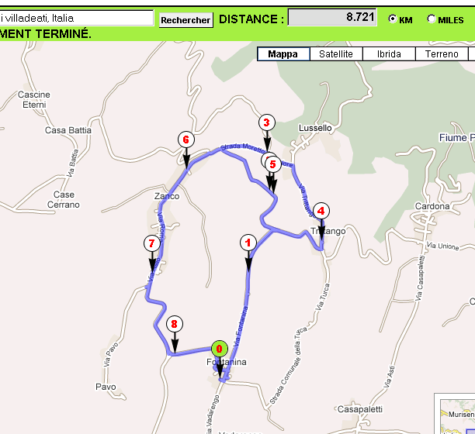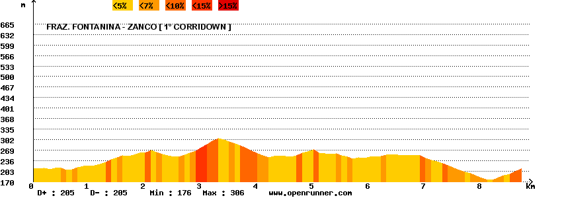

Indicazioni da Asti (km 20): da Castell’Alfero Stazione svoltare a sx direzione Montiglio/Cocconato. Superare il semaforo di Frinco Staz. e prendere la prima strada a dx (indicazioni Zanco/Villadeati). Dopo circa 1 km di nuovo a dx stradina con indicazione Fontanina/Vadarengo.

Indicazioni da Alessandria (km 45): Autostrada A21, uscita Asti Est. Prendere a dx direzione Asti e dopo 200 mt di nuovo a dx sulla tangenziale direzione Casale. A fine tangenziale seguire ancora le indicazioni per Casale. A Castell’Alfero Staz. svoltare a sx direz. Montiglio/Cocconato. Superare il semaforo di Frinco Staz. e prendere la prima strada a dx con indicazioni Zanco/Villadeati, quindi, dopo circa 1 km, ancora a dx cartello Fontanina/Vadarengo.




Cablaggi per auto e moto da competizione


